|  |
| --- |
| **一、实验目的** |
| * 自定义View |

|  |
| --- |
| **二、实验环境** |
| Android Studio |
| **三、实验内容** |
| 请新建一个名为CustomClockView的时钟控件，放在你新建的view子目录下，表盘选用自己喜欢的图片。时分秒针采用以下三个链接（或者自己找）<https://616pic.com/sucai/z2ri77e4v.html> ，  <https://616pic.com/sucai/192i27k8v.html> ，  <https://616pic.com/sucai/1pkiw0p4d.html> 。新建一个Fragment，在这个Fragment上放置该时钟控件。展示实现效果，分析实现的关键技术。 |
|  |

**四、实验及分析**

1.定义图片以及指针角度,并初始化

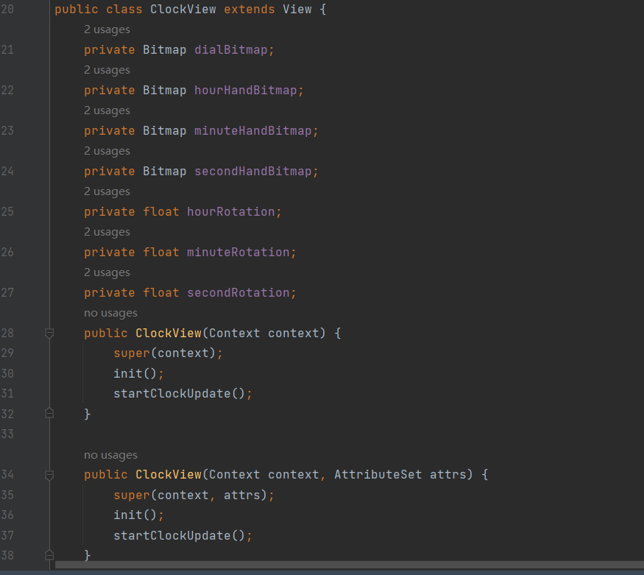

2.图片的加载与更新重绘

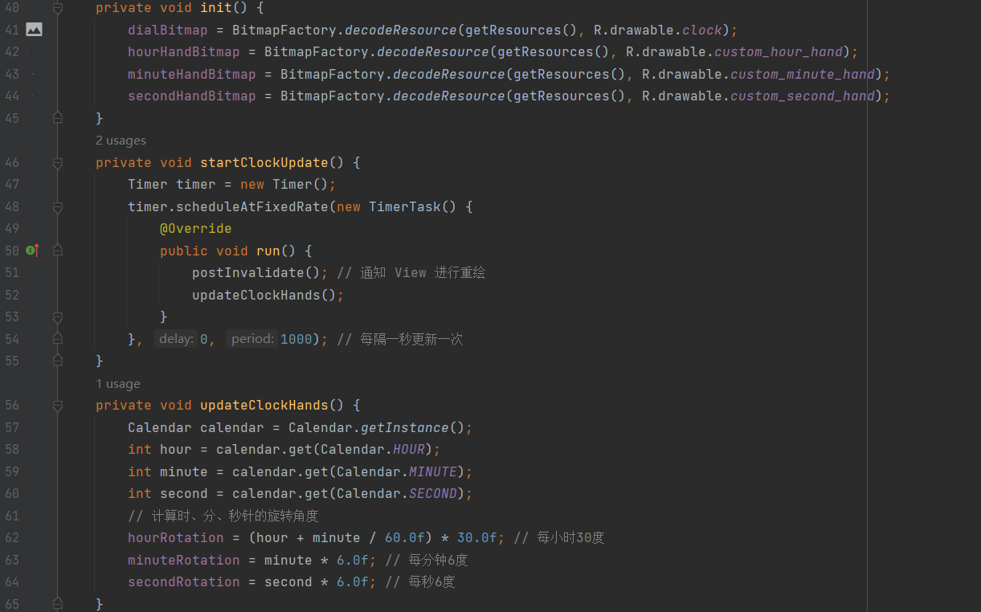

3.绘制图片

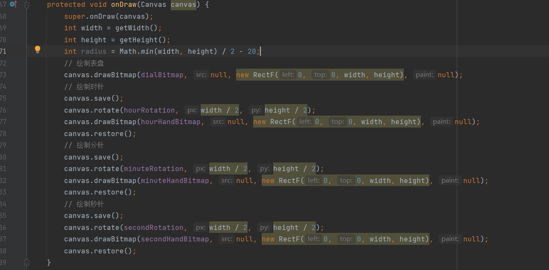

4.最终效果如下：

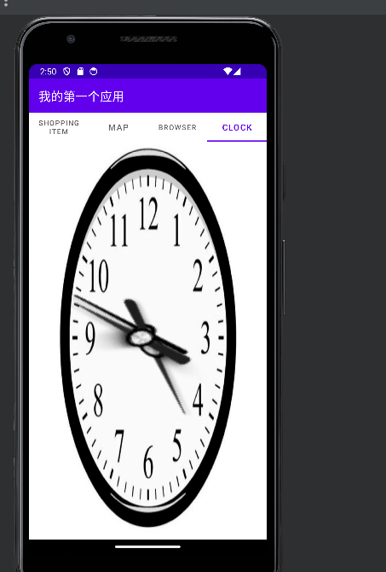

**五、实验总结**

在本次实验中，我成功地创建了一个自定义时钟控件，并实现了时、分、秒针的转动效果。这个实验提供了一个良好的基础，让我了解了如何创建自定义控件，并在其中实现一些基本功能。它也展示了使用 Timer 和 TimerTask 来处理定时任务，并且通过 Canvas 和 Bitmap 实现绘制图形的方法。通过这个实验，我对 Android 中自定义控件的开发有了更深入的理解。